OLOMOUCKÝ INFORMÁTOR

č. 1/2023

Vydává: Sjednocená organizace nevidomých a slabozrakých
České republiky, zapsaný spolek
Oblastní odbočka Olomouc
I. P. Pavlova 184/69, 779 00 Olomouc
Tel.: 585 427 750
Email: olomouc-odbocka@sons.cz
www.sons.cz/olomouc
https://www.facebook.com/sons.olomouc

Časopis vychází pro vnitřní potřebu členů Oblastní odbočky SONS ČR, z. s. Olomouc a jejich příznivců.

Je neprodejný.

Pracovníci:

Jan Příborský - předseda OO SONS, koordinátor dobrovolníků
Tel: 778 412 710, e-mail: priborsky@sons.cz

Bc. et Bc. Klára Hájková - vedoucí pracoviště odbočky, sociálně aktivizační služby
Tel: 773 793 042, 585 427 750, e-mail: hajkova@sons.cz
po 9:00 - 17:00, út a st 7:30 - 15:00, čt 7:30 - 16:30

Bc. Marie Kebrdlová - sociálně aktivizační služby
Tel: 608 321 399, 585 427 750, e-mail: kebrdlova@sons.cz
po a út 9:00 - 17:30

Ludmila Soltysiaková - odborné sociální poradenství
Tel: 605 812 914, 585 427 750, e-mail: soltysiakova@sons.cz
čt 12:00 - 16:00

Jiřina Duchoňová - digitalizace textů, tisk do Braillova písma, redakce Informátoru OO SONS, pokladní
Tel: 778 702 401, 585 427 750, e-mail: jduchonova@sons.cz
po - pá 9:00 - 13:00

Bc. Klára Kočí - sociálně aktivizační služby, odborné sociální poradenství,
terénní služba pro seniory se ZP
Tel: 770 101 441, 585 427 750, e-mail: koci@sons.cz
po a čt 7:30 - 17:00, út a st 7:30 - 16:00, pá 7:30 - 13:30

pro osobní návštěvu doporučujeme vždy předchozí telefonickou domluvu

Návštěvní hodiny:

Odborné sociální poradenství: (v kanceláři OO SONS)

pondělí 9 - 12 a 12:30 - 16:30 po objednání

úterý 9 - 14 terénní služba

čtvrtek 9 - 12 a 12:30 - 17:00 v kanceláři

jiný termín lze dohodnout telefonicky nebo e-mailem

Aktivizační setkání a poradenství v prostorách s bezbariérovým přístupem:
Litovel - každé první pondělí v měsíci v době od 9:00 do 11:00 v přízemí Městského úřadu, nám. Přemysla Otakara.

Šternberk - každé první úterý v měsíci v době od 8:30 do 10:30 v Domě sociálních služeb, Komenského 40.
Uničov - každou první středu v měsíci v době od 9:00 do 11:00 v Centru sociálních služeb Uničov, Gymnazijní ul. 237.

Zapůjčujeme speciální pomůcky pro osoby s těžkým zrakovým postižením -
po telefonické domluvě v kanceláři odbočky.

Kontaktní den:
pondělí 9:00 - 12:00 a 14:00 - 16:30

Rada oblastní odbočky Olomouc

Předseda: Jan Příborský

Místopředsedkyně: Bc. et Bc. Klára Hájková

Pokladník: Jiřina Duchoňová

Další členové: Mgr. Marta Cvoligová, Táňa Grolichová, Bc. Marie Kebrdlová,
Bc. Klára Kočí, Marie Sobotová, Ludmila Soltysiaková, Mgr. Jaromír Tvrdoň

*********************************************************************************************
Předvánoční zamyšlení a výzva

Tak jako se příroda ukládá každoročně k zimnímu odpočinku, tak i lidé cítí potřebu zpomalit své hemžení.
Jen ještě chvilku, chviličku času na přípravu Vánoc. A pak zasloužený odpočinek
a nejkrásnější svátky v roce…
Každý máme na odpočívání jiný náhled. Někdo se těší na zimní sportování a za sněhem vyráží do hor. Jiní uvítají širokou nabídku televizních pohádek a kratší vycházky do okolí.
Moc by nás zajímalo, jak odpočíváte v této době Vy, čtenáři našeho informátoru. Tímto Vás vyzíváme k sepsání svého „návodu“ na zimní odpočívání. Věříme, že toto téma bude poučné a určitě přinese inspiraci některým z nás.
Každý příspěvek (asi 1 strana A4) bude odměněn. Těšíme se na Vaše dopisy
i v Braillu, emaily, či nahrávky do konce ledna 2023.
Příspěvky si pak přečteme na některém Literárním okénku.

VŠEM VÁM, KDO ČTETE TYTO ŘÁDKY PŘEJEME KRÁSNÉ, POHODOVÉ PROŽITÍ SVÁTKŮ VÁNOČNÍCH, HODNĚ ZDRAVÍ, ŠTĚSTÍ A SPLNĚNÝCH PŘÁNÍ!
NABÍDKA AKCÍ

Klub kutilů - každé pondělí 10:00 - 12:00 hod.

Klub Pamatováček - každé úterý 10:00 - 12:00 hod.

Klub setkávání - každý čtvrtek 14:00 - 16:00 hod.

Bowling - každé liché pondělí 14:00 - 15:00 hod.
v Bowland bowling centru v Šantovce, přihlášení nutné, cena 30 Kč/os.,
sraz 13:45 před vstupem nebo 13:30 před Poliklinikou na Tržnici

NEPRAVIDELNÉ AKTIVITY – viz termíny v programu

Jóga + dramaterapie / termíny budou zájemcům sděleny v novém roce

Vážení přátelé,
na úvod k seznamu akcí přinášíme několik informací k některým aktivitám.

Dramaterapie - do programu bychom rádi zahrnuli také lekce dramaterapie. Podrobnější informace o náplni aktivity i představení lektorky najdete pod nabídkou akcí. Zájemci o tuto aktivitu se prosím hlaste ideálně obratem na e-mail
olomouc-odbocka@sons.cz, ať víme kolik vás předběžně bude a lektorka se může připravit .Konkrétní termíny konání budou zájemcům oznámeny po novém roce.

Muzikoterapie s panem Vilímkem – v jarních měsících bude aktivita z důvodu vysoké pracovní vytíženosti lektora přerušena, pokračovat bychom měli na podzim.

Jóga – hledáme posily do našeho jóga týmu. Chcete se protáhnout i zrelaxovat? Rádi byste jógu zkusili, ale nejste si jisti, zda je to pro vás to pravé? Přijďte mezi nás a vyzkoušejte. Termíny lekcí budou zájemcům oznámeny později.

LEDEN

2. 1. pondělí 10:00 – 12:00
Klub kutilů – nezahálíme a pokračujeme v tvoření.

2. 1. pondělí 14:00 – 15:00
Bowling - po Vánočním papání je třeba se trochu rozhýbat

3. 1. úterý 10:00 – 12:00
Klub Pamatováček – pravidelné trénování paměti je znát.

5. 1. čtvrtek 14:00 – 16:00
Klub setkávání – Beseda se sběratelem a vystavovatelem betlémů panem Pekařem. Zajímá vás, jak se pan Pekař k tomuto neobvyklému koníčku dostal? Chcete si pár kousků z jeho sbírky prohlédnout? Pak přijďte mezi nás,

9. 1. pondělí 9:00 - 11:00
Aktivizační setkání v Litovli viz výše.

9. 1. pondělí 10:00 – 12:00
Klub kutilů – společně trénujeme jemnou motoriku.

10. 1. úterý 8:30 - 10:30
Aktivizační setkání ve Šternberku viz výše.

10. 1. úterý 10:00 – 12:00
Klub Pamatováček – trénování paměti za pomoci her a kvízů.

10. 1. úterý 13:30 – 14:30
Salsa – po delší pauze opět začínáme tancovat

11. 1. středa 9:00 - 11:00
Aktivizační setkání v Uničově viz výše.

12. 1. čtvrtek 14:00 – 16:00
Klub setkávání – Tradiční novoroční návštěva u Kapucínů. Sraz účastníků 13:45 na autobusové zastávce Tržnice ve směru do města, případně 13:55 u vrat do zahrady.

16. 1. pondělí 10:00 – 12:00
Klub kutilů – pokračujeme ve společném tvoření.

16. 1. pondělí 14:00 - 15:00
Bowling – oblíbená pohybová aktivita, při které je každý vítěz.

17. 1. úterý 10:00 – 12:00
Klub Pamatováček – trénujeme paměť i logické myšlení.

19. 1. čtvrtek 14:00 – 16:00
Klub setkávání – Literární okénko s mladou prakticky nevidomou spisovatelkou
a malířkou Dominikou Hladíkovou. Zajímáte se o literaturu? Rádi čtete? Chcete se dozvědět více o životě a tvorbě prakticky nevidomé autorky? Pak přijďte mezi nás.

23. 1. pondělí 10:00 – 12:00
Klub kutilů – trénujeme jemnou motoriku, rozvoj představivosti i fantazii.

24. 1. úterý 10:00 – 12:00
Klub Pamatováček – dobrá paměť je důležitá,

24. 1. úterý 13:30 – 14:30
Salsa - kromě salsy tančíme také cha-chu a bachatu.

26. 1. čtvrtek 14:00 – 16:00
Klub setkávání – Lednové zpívánky v klubovně. Po delší odmlce k nám opět zavítá pan Miloš Němec a společně se svými kolegy a kamarády nám zahrají
i zazpívají známé písně i melodie.

30. 1. pondělí 10:00 – 12:00
Klub kutilů – tvoření, při kterém se něco naučíme i pobavíme.

30. 1. pondělí 14:00 – 15:00
Bowling – sportovní aktivita, při které se rozhýbete i pobavíte.

31. 1. úterý 10:00 – 12:00
Klub Pamatováček – trénování paměti za pomoci her a kvízů.
********************************************************************************************
PŘIPRAVUJEME a bližší informace rádi sdělíme

* Únorové hrátky
* Beseda „Co nového v Tyflopomůckách“
* Beseda o prof. Vejdovském

Změna programu je možná, akce si lze telefonicky ověřit.
Na akce mimo klubovnu se vynasnažíme držitelům ZTP/P na vyžádání zajistit doprovod.

*********************************************************************************************

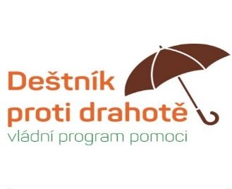
PORADENSKÉ OKÉNKO
Deštník proti drahotě

V nelehkém čase, kdy na občany v Česku dopadají důsledky energetické krize a vysoké inflace, stát nabízí pomoc. Záchranným lanem je příspěvek na bydlení (včetně energií), přičemž jeho průměrná výše je 4 000 korun měsíčně.
A přestože životní náklady neustále stoupají, tak čerpání tohoto příspěvku od září 2021 výrazně neroste! Lidé, kterým by tato pomoc státu ulehčila, bohužel často netuší, že existuje, nebo nevědí, jak o tento příspěvek zažádat. Často se také stydí, protože je to poprvé, kdy takovou pomoc od státu potřebují.
Příspěvek na bydlení kvalifikovaným odhadem využívá pouze 25 % domácností
z těch, které na něj mají nárok. V případě nejzranitelnější skupiny, seniorů, je to dokonce jen 15 %.
Nabízíme vám přehled možných podpor (např. příspěvek na: bydlení, na péči, na mobilitu, na speciální pomůcku; zastropování cen energií; zvyšování důchodů; podpora rodin s dětmi aj.) na webových stránkách s názvem:
"Deštník proti drahotě - vládní program pomoci".
Zde odkaz: https://www.destnikprotidrahote.cz/ Pokud si nebudete jisti, zda máte či nemáte na některý z příspěvků nárok, můžete se obrátit na pracovnice naší odbočky Bc. Klárku Kočí nebo Ludmilu Soltysiakovou. Určitě vám pomohou se
v možnostech podpory zorientovat, a to telefonicky nebo osobně v naší odbočce po předchozí domluvě.
Telefony: Klárka Kočí - 770 101 441, Liduška Soltysiaková 605 812 914

Zdroj: Newsletter OPS Člověk v tísni

*********************************************************************************************
„Vánoce jsou láska v akci. Pokaždé, když milujeme, pokaždé když dáváme, tak jsou Vánoce.“
Dale Evan
*********************************************************************************************

DŮLEŽITÉ INFORMACE

Vážení přátelé!
Do každého vydání Informátoru zařazujeme také citáty moudrých lidí.
Těch se ani do budoucna nezříkáme. Ale sem tam zařadíme i něco pro zasmání.
Už nyní máme pro vás dva zimně laděné vtipy.

Blondýnka jede autem a zastihne ji sněhová bouře. Nezpanikaří, neboť si vzpomene, co jí radil otec:
"Kdykoliv tě potká sněhová bouře, počkej, až kolem pojede pluh a pak jeď za ním."
Zanedlouho se opravdu objeví pluh a blondýnka jej podle rady následuje. Jede za ním tři čtvrtě hodiny, až pluhař vystoupí a ptá se jí, co to dělá. Ona mu vysvětlí, že jí otec poradil, že při sněhové bouři je nejlepší jet za sněhovým pluhem.
Pluhař říká: "No, s parkovištěm před Hypernovou jsem už hotový, tak jestli chcete, můžete jet za mnou k Tescu."

*********************************************************************************************

Výsledky Blešího trhu a sbírky Bílá pastelka
Vážení přátelé! V minulém čísle Olomouckého informátoru jsme vám slíbili sdělit, kolik financí se nám podařilo získat během těchto dobročinných akcí. Dnes vám rádi tyto výsledky předkládáme.
BLEŠÍ TRH: Probíhal od května do září 2022 a jeho výnos činil 88 154 Kč. Bratři kapucíni ještě tuto částku navýšili na rovných 90 000 Kč a poté formou daru zaslali na účet naší odbočky. ÚŽASNÉ!!!
SBÍRKA BÍLÁ PASTELKA: Probíhala ve dnech 10. až 12. října a dvojice dobrovolníků od veřejnosti vybraly částku 51 161 Kč. Od ní se odečtou režijní náklady na propagaci, trička pro dobrovolníky a přeprava materiálu a výsledná suma se vydělí dvěma. Polovinu čistého výnosu obdrží naše odbočka na svou činnost, druhá pak bude použita na služby poskytované celostátně, např. na výcvik vodicích psů, na Knihovnu digitálních dokumentů, navigační služby atd.
Ještě jednou velmi děkujeme všem za vydatnou pomoc a podporu! Bez vaší pomoci bychom nikdy takový výtěžek nemohli získat.
Získané prostředky budou použity na financování dokončení úprav prostorů odbočky (vnitřní dveře, zakrytí vzduchotechniky, podlahy v kuchyňce a na WC)
a samozřejmě na aktivity pro vás - naše členy, těšte se!
Pracovníci OO SONS Olomouc

*********************************************************************************************

STŘÍPKY Z AKCÍ

Exkurze do Vědecké knihovny Olomouc
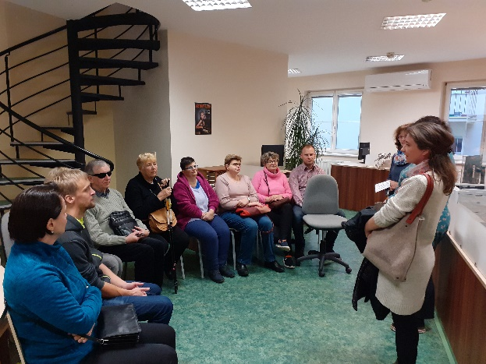
Skupina členů a dobrovolníků naší odbočky navštívila ve čtvrtek 26. listopadu Multimediální studovnu Vědecké knihovny v Olomouci.
Už ve vstupu do knihovny nás očekávala pracovnice knihovny Mgr. Olga Macháčková, která naši skupinu uvedla do budovy a pak po usazení ve studovně oficiálně přivítala.
Připomněla nám, že oddělení výpůjček zvukových knih, v němž se právě nacházíme, bylo založeno přibližně před 13 lety. Ještě dříve knihovna pořádala haptické výstavy, např. Dotkněte se antiky nebo výstavu reliéfních obrazů českých panovníků a panovnic z dílny paní Jarmily Haldové. Poté se ujala povídání o historii Vědecké knihovny paní Mgr. Anna Vitásková. Knihovna byla založena se vznikem Jezuitské akademie již v roce 1566. Několikrát se stěhovala do Brna a zpět a také měnila své umístění v různých částech historického jádra Olomouce.
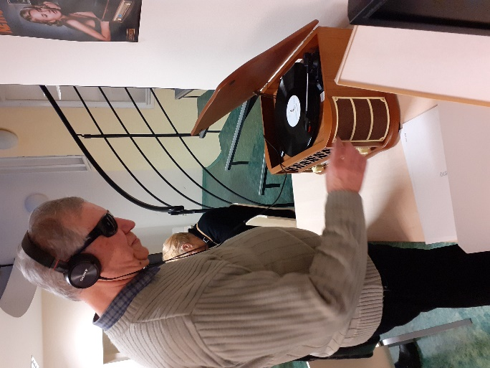
Současná hlavní budova knihovny se nachází na
tř. Svobody se vstupem z Bezručovy ulice.
V těsném sousedství je Červený kostel, který sloužil po dlouhá léta jako depozitář knihovny. V současné době probíhá jeho kompletní rekonstrukce a od dubna příštího roku zde budou pořádány koncerty a výstavy pro širokou veřejnost. Bohaté knihovní fondy jsou umístěny v několika dalších budovách na různých místech Olomouce. O fondu zvukových knih nám pak v další části vyprávěla paní Vlasta Horáčková, vedoucí Multimediální studovny. Návštěvníci z řad zrakově postižených, kteří se musí nejdříve zaregistrovat jako čtenáři Vědecké knihovny, si mohou za pomoci pracovníků vybrat z více než patnácti set titulů. Velkou část z nich nakupují z Knihovny a tiskárny K. Em. Macana v Praze, se kterou úzce spolupracují. Registrace i zapůjčování zvukových knih je pro nevidomé zdarma. Podmínkou členství je potvrzení od naší odbočky, Tyfloservisu nebo od očního lékaře.
I touto cestou chceme poděkovat za příjemně strávené odpoledne s milými
a vstřícnými pracovnicemi Vědecké knihovny. Na závěr nás nejen pozvaly k individuálním návštěvám za účelem výpůjček zvukových knih, poslechu gramodesek nebo zhlédnutí filmů na DVD, ale také na zajímavé besedy plánované na první měsíce příštího roku.
Už teď se na ně těšíme.
Jan Příborský
*****
Itálie všemi smysly
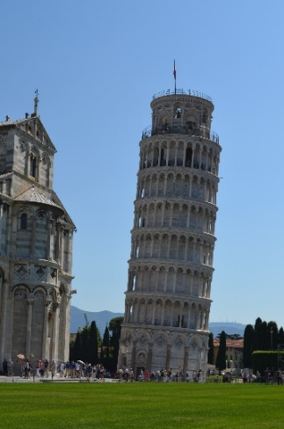
Ve čtvrtek 3. 11. 2022 jsme v naší klubovně uspořádali cestovatelskou besedu s názvem „Itálie všemi smysly“, kterou nás provázel dlouholetý člen OO SONS Olomouc, rodilý Ital pan Kvido Sandroni.
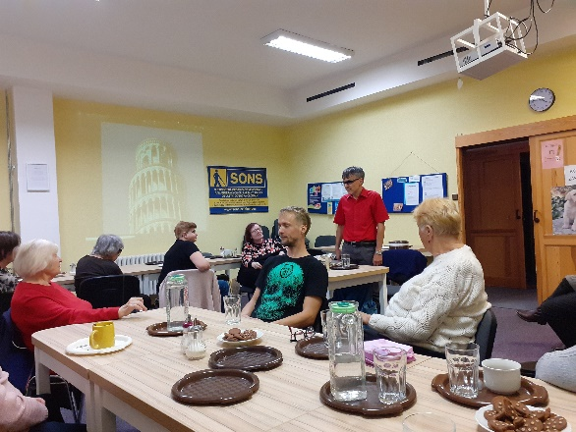
Splnili jsme tím slib, který jsme s panem Kvidem dali posluchačům naší online besedy dne 2. března letošního roku, jež nesla shodný název. Nejspíš uhodnete, jaké bylo znění tohoto slibu: přednáška se z virtuálního prostředí přesune i do reality a všechny naše smysly tedy zapojíme opravdu „naživo“. A tak se i stalo, protože sluch jsme zapojili díky poslechu slov pana Kvida a audionahrávek, zrak díky promítání obrázků (někteří z účastníků obrázky sice nemohli zhlédnout i očima, ale byly doplněny náležitým slovním popisem), čich a chuť díky nabídnutým italským dobrotám a hmat díky haptickým modelům (např. šikmá věž v Pise). To však zdaleka nebylo všechno - zapojili jsme i paměť (na začátku setkání posluchači mohli ostatním povědět, jestli a kde v Itálii už byli), představivost a komunikační dovednosti, protože díky tomu, že jsme spolu mohli být osobně a ne pouze „na dálku“ jsme pokládali zvídavé otázky, na které pan Kvido rád odpovídal a rozvíjel tím další a další témata…
Samozřejmě pro nás byla beseda velice zajímavá zejména díky tomu, že pan Kvido popisoval své osobní zážitky. Vyrůstal v Toskánsku a zná tedy místní zvyky, které může srovnat se zvyky v České republice, kde již několik let žije se svou manželkou a dcerou. Velice přínosné pro posluchače je i to, že má možnost předat zkušenosti ze života člověka s těžkým zrakovým postižením za hranicemi České republiky, protože každý stát je specifický ve svém přístupu ke zdravotně i jinak znevýhodněným lidem – rozdíly jsou často velké.
O této besedě by bylo možné napsat mnohem více a ani tak nelze napsat všechno, protože to nejdůležitější, tedy velice příjemnou atmosféru, která na ní panovala, Vám písemně předat nemůžu. Snad si ji ale dokážete i tak představit a tento článek Vás navnadí k návštěvě dalších aktivit, které Vám OO SONS Olomouc nabízí .
Sice až v závěru článku, ale to nic nemění na tom, že je velice důležité následující: panu Kvidovi Sandronimu za jeho zajímavou besedu velice děkujeme!
Klára Kočí

*****

Do Křesla pro hosta usedli nevidomí manželé z Ukrajiny
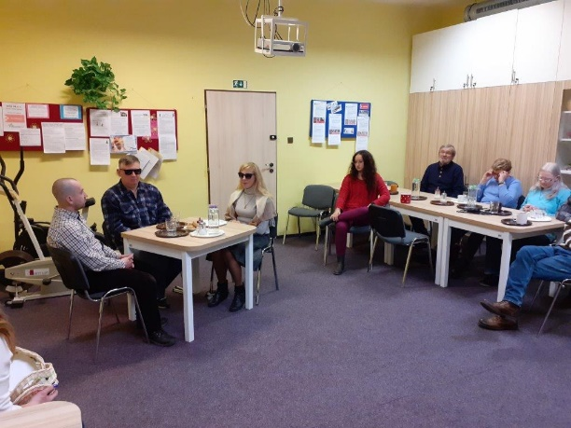
Válka na Ukrajině vyhnala několik milionů Ukrajinců ze země. Bohužel ruská agrese postihla i lidi se zdravotním hendikepem, mezi nimi i nevidomé.
K nám do Olomouce přicestovali v půli června nevidomí manželé Radchenko z Kyjeva poté, kdy v blízkosti jejich domu zasáhla raketa jiný obytný objekt.
S naší odbočkou a Tyfloservisem se spojili pracovníci Krajského úřadu a poté Krajského asistenčního centra pro pomoc Ukrajincům a požádali nás o pomoc při jejich pobytu v našem městě.
Veronika Haiclová, vedoucí Tyfloservisu se okamžitě s nevidomými manžely spojila a zahájila výcvik prostorové orientace. Také jim s kolegyněmi poskytla další potřebné služby a pomoc. Do akce jsme se zapojili i my z odbočky hledáním doprovodu na vycházky a nákupy. To se po nějaké době podařilo díky Dobrovolnickému centru UP.
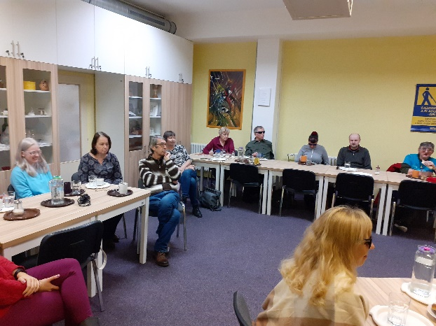
Už při prvním kontaktu s manžely jsme se domluvili na besedě u nás v odbočce, na které bychom se dozvěděli více o životě nevidomých na Ukrajině i o nich samotných.
A tak se také stalo. Ve čtvrtek 1. prosince usedli v naší klubovně do pomyslného „Křesla pro hosta“ oba manželé, Volodymyr a Tetiana Radchenko. Doprovázel je tlumočník pan Vasil, pracovník olomouckého Magistrátu, který přišel z Ukrajiny do ČR už před 25 lety.
A teď alespoň stručně z obsahu besedy.
Nejprve se oba manželé krátce představili. Paní Táňa pochází z Kyjeva a zde také před válkou manželé bydleli. Zrakovou vadu má odmalička, od roku 2000 již nevidí vůbec. Pracovala několik let ve výrobním závodě Sdružení nevidomých Ukrajiny (UTOS). Volodymyr přišel do Kyjeva ze Záporožského kraje. Vystudoval vysokou školu, obor historie. Ztratil zrak v roce 1998. 10 let působil jako učitel na běžné základní škole s pomocí asistenta. Bohužel o zaměstnání přišel kvůli komplikovanému financování asistentů nevidomých učitelů.
Pan Vladimír nám dále povyprávěl o Ukrajinském sdružení nevidomých. Má 24 Krajských organizací, dále velké organizace v Kyjevě a Sevastopolu. Činnost sdružení je rozdělena na průmyslovou výrobu a její zisky jsou poskytnuty na druhou část - kulturně společenské aktivity sdružení nevidomých. Tato organizace provozuje několik rekreačních zařízení, většinu z nich hodně poničených válkou. UTOS má také několik knihoven pro nevidomé včetně nahrávacích studií pro výrobu zvukových knih.
A jaké bylo sociální zabezpečení nevidomých na Ukrajině před válkou?
Na Ukrajině je poněkud složitější systém invalidních důchodů oproti situaci u nás. Např. pracující nevidomí mají nižší důchod oproti těm, kteří ze zdravotních důvodů pracovat nesmí. Oproti našim důchodům jsou invalidní důchody na Ukrajině velmi nízké. Na elektronické kompenzační pomůcky dostávají nevidomí od státu poměrně malé příspěvky. Např. na pořízení „chytrého“ telefonu obdrží 4000 hřiven, což se rovná přibližně částce 2500 korun.
Dozvěděli jsme se ještě mnoho dalších zajímavých informací o životě nevidomých na Ukrajině i o tom, jak prožívají ruskou agresi.
Omezený prostor Informátoru nám nedovoluje vám sdělit další podrobnosti.
Na závěr besedy předaly Klárky manželům Radchenko drobné dárky a my všichni jsme jim popřáli, aby se jim v Olomouci líbilo, ale hlavně – aby se mohli co nejdříve vrátit do své domoviny.
Jan Příborský
*****

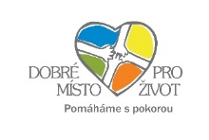
Prodej punče na Vánočních trzích pro naši odbočku

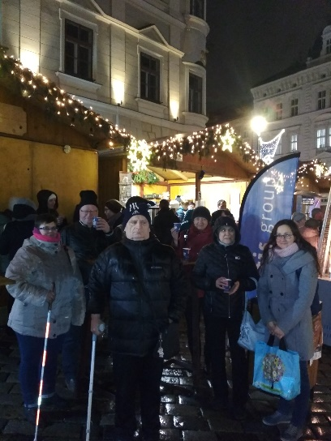
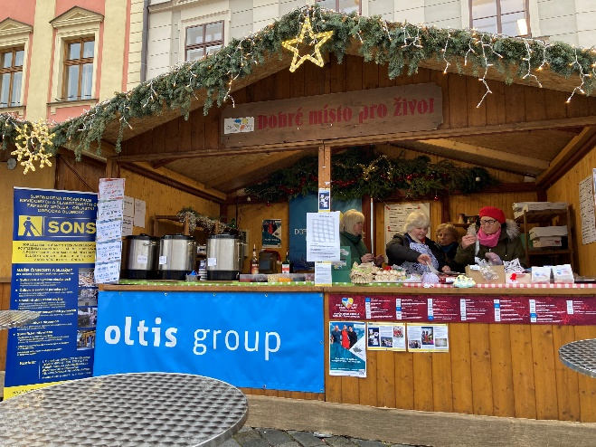
Dobré místo pro život (DMPŽ) je organizace dobrovolníků, kterým se již mnoho let daří propojovat neziskové organizace z Olomouce s místními firmami
a podniky, které jsou ochotné pomáhat. Jednou z jejich aktivit je pronajímání stánku na Vánočních trzích. Jsme moc rádi, že
i naše odbočka s podporujícím podnikem zde může jeden den prodávat. A úterý 6. prosinec byl deštivý
a chladný den, ale navzdory tomu od 10 do 22 hodin patřil stánek nám. Naši dobrovolníci pod vedením Klárky Hájkové se ujali do 14 hodin prodeje punčů, drobných vánočních dekorací z klubu kutilů a pohoštění od pracovníků firmy
Oltis group a. s. Ti se poté ujali stánku do pozdních večerních hodin. Když se setmělo, navštívili jsme stánek také s našimi členy a jejich průvodci.
Moc děkujeme za úžasnou spolupráci a pomoc firmě Oltis. A samozřejmě spolku DMPŽ i našim dobrovolníkům!
Výtěžek z prodeje ve stánku bude použit ve prospěch naší odbočky.

Marie Kebrdlová

*********************************************************************************************
Přijde v zimě rybář na zamrzlou vodní plochu, vezme sekeru a začne sekat díru. Náhle se ozve hlas:
„Tady nic neulovíš.“
Rybář se rozhlíží, ale nikoho nevidí. Pokrčí rameny a jde o kus dál. Zatne sekeru do ledu, když se opět ozve hlas:
„Tady opravdu nic neulovíš.“
Rybář se zase začne rozhlížet, ale nikde ani živáčka. Vzdálí se opět o několik metrů a rozmáchne se sekerou, ale ani nezasekne a už se ozve hlas:
„Povídám, že tu nic neulovíš.“
Rybář kouká na všechny strany, ale nikde nikdo. Zeptá se tedy:
„Kdo to volá?“
„Tady správce stadionu.“
*********************************************************************************************

ZAJÍMAVOSTI

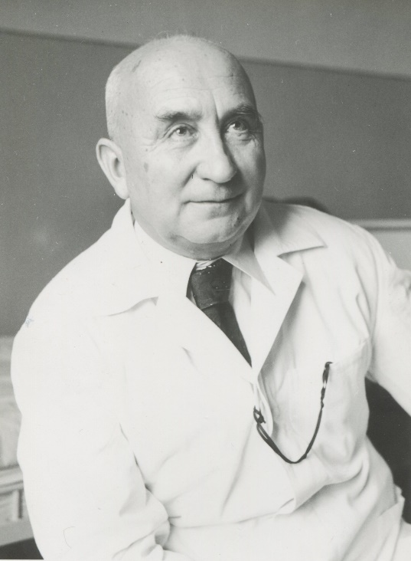
30 let Nadace prof. Václava Vejdovského

Milí čtenáři,
rádi bychom si s Vámi připomněli 30 let pomoci osobám s těžkým zrakovým postižením, a to krátkým článkem, ve kterém se poohlédneme za stěžejními milníky Nadace prof. Vejdovského a alespoň v souhrnu přiblížíme, komu a jak se nám za dobu existence podařilo pomoci.

O prof. Václavu Vejdovském
Nadace prof. Vejdovského nese jméno světově uznávaného očního lékaře prof. MUDr. Václava Vejdovského, DrSc. Ten působil v čele oční kliniky při Lékařské fakultě Univerzity Palackého v budově tehdejší Zemské nemocnice (dnes Fakultní nemocnice Olomouc) více jak 40 let. Vejdovský byl známý svým vlídným a laskavým přístupem ke každému, kdo se na něj s prosbou o pomoc obrátil. Nejvíce vešel ve známost jako vynikající operatér, kdy za tehdejších podmínek na operačním sále zachránil zrak tisícům lidí. Ti za ním dojížděli i z velkých dálek. Jak nadace zjistila během sběru dat pro sepsání jeho podrobného životopisného díla, staral se mj. také o oči Lindy Wichterlové
(manželky vědce O. Wichterle), Hany Benešové (manželky prezidenta
E. Beneše), Marty Gottwaldové (manželky prezidenta K. Gotwalda), někteří pamětníci z nejbližšího okolí mluví také o britské královně Alžbětě I. nebo nizozemské princezně ad. Vejdovský však nedělal rozdíly mezi lidmi. Pokud přišla pacientka, která viděla pouze na jedno oko a hrozila jí úplná ztráta zraku, profesor se osobně ujal operace, aby jí bylo vidění zachováno. V ordinaci u něj sloužily sestry III. řádu sv. Františka, které se staraly také o domácnost a soukromou ordinaci, kde Vejdovský pro ty nejchudší ordinoval zdarma a často jim přidal ještě peníze na cestu, aby se v pořádku vrátili domů. Během II. svět. války se svými přáteli lékaři zachraňoval životy a účastnil se vývoje protiplynových masek s bratry Zikmundovými. Poté byl vězněn na Kounicových kolejích a na přímluvu přátel propuštěn. Podílel se také na obnově vysokého učení v Olomouci v poválečné době jako první děkan Lékařské fakulty Univerzity Palackého a věnoval se novým léčebným metodám. Byl vášnivý turista a čtenář. Každou neděli také docházel do katedrály sv. Václava na mši, v ordinaci měl klekátko a před operací se vždy pomodlil. To byl ve zkratce profesor Václav Vejdovský – filantrop, dobrodinec, lidumil.
Pro dokreslení představy je možné zhlédnout dva sestřihy dokumentu Oči – souboj s tmou, které jsou k nalezení na YouTube kanálu nadace pod názvy Olomoucké Lurdy – I. díl a Poslání lékařů-tvorba nových hodnot – II. díl.
Odkazy:
https://www.youtube.com/watch?v=1UnnYy4hxrI
https://www.youtube.com/watch?v=0o4EJvLn7yQ
Z výše uvedených řádků je zřejmé, že pokračovat v poslání osobnosti, jako byl Václav Vejdovský, bylo velkou výzvou již v začátcích existence nadace, a ještě větší po bližším poznání jeho příkladného života. Vysoký kredit jeho charakteru totiž nemá v jakékoliv době, včetně té současné, obdoby.
Pokračování v příštím čísle
Mgr. Dagmar Sýkorová

*********************************************************************************************
Poděkování a naše přání do nového roku 2023

Milé naše členky, vážení členové, klienti a příznivci!
Blíží se kvapem závěr roku 2022 a tak jsme tady, abychom vám všem poděkovali.
Našim sponzorům, zástupcům státních orgánů, samosprávy a dalších institucí, ale
i jednotlivcům z řad veřejnosti, kteří podpořili naši činnost finančními příspěvky nebo jiným způsobem.
Poděkování za skvělou spolupráci patří i našim kolegyním a kolegům ze středisek, která se nacházejí v našem blízkém sousedství – Tyfloservisu, TyfloCentra
i Tyflopomůcek.
Velmi si vážíme všech našich dobrovolníků a pomocníků, kteří nám pomáhají po celý rok, zejména pak v rámci benefičního blešího trhu a sbírky Bílá pastelka.
A díky patří také vám, našim členům, kteří jste se zapojovali do mnoha aktivit naší odbočky či alespoň občas využili námi nabízených služeb.
Ani uplynulý rok nebyl snadný, i když nás už tolik netrápila koronavirová epidemie.
Určitě i nás nějakým způsobem negativně poznamenaly nečekané události spojené s válkou na Ukrajině, inflace, zdražení energií. Náročné byly dokončovací práce při rekonstrukci vnitřních prostor odbočky, ale také nás pracovníky trápily během celého roku zdravotní problémy.
Věříme, že v tom následujícím roce nelehkou krizovou situaci dokážeme zvládnout.
Vám, ale i sami sobě přejeme do nového roku 2023 hodně sil, pevné zdraví a víru v lepší časy!
A už nyní se těšíme na další příjemná setkávání s vámi se všemi!

Vaši pracovní Oblastní odbočky SONS Olomouc

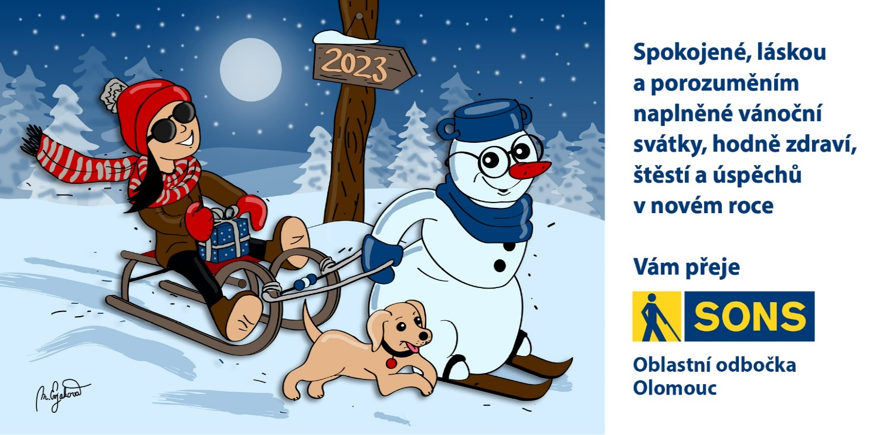
********************************************************************************************

SPOLEČENSKÁ RUBRIKA

Blahopřání jubilantům

Vážené a milé naše jubilantky!
V prvních dvou měsících roku 2023 oslaví svá významná životní jubilea pouze ženy – naše členky.
V lednu bude slavit paní Jitka Sedláčková,
Marie Dostalíková a Ludmila Novotná.

V únoru oslaví svá jubilea dvě pracovnice odbočky Klára Hájková
a Marie Kebrdlová, dále pak Marie Navrátilová, Věra Prutyszynová
a Jaroslava Burianová.
Přejeme vám všem především hodně zdraví, štěstí, nové energie a sil překonávat překážky, které nám život také někdy přináší!
A rovněž hodně radosti ze setkávání s blízkými a příjemnými lidmi!

Opustili nás
V listopadu jsme se rozloučili s naší dlouholetou členkou Květoslavou Jedličkovou. Kdo jste ji znali, věnujte prosím její památce tichou vzpomínku.

Členové oblastní rady a pracovníci Oblastní odbočky SONS Olomouc

*********************************************************************************
Kontakty na spolupracující organizace:
Tyflopomůcky – 585 415 130, 777 360 348, www.tyflopomucky.cz/olomouc
Tyfloservis – 585 428 111, 776 212 342, www.tyfloservis.cz
TyfloCentrum – 585 423 737, 730 870 776, www.tyflocentrum-ol.cz
Ergones – 730 870 768, www.ergones.cz
Pracovnice pro odstraňování bariér – Bc. Zuzana Znojilová, tel: 730 870 761,
e- mail znojilova@tyflocentrum-ol.cz

*********************************************************************************************
„Vánoce jsou den, kdy drží všichni po celou dobu spolu.“
Alexander Smith

*********************************************************************************************

OBSAH
NABÍDKA AKCÍ …………………………………………………………………………. 3 PŘIPRAVUJEME ..……………………………………………………………………… 5 PORADENSKÉ OKÉNKO …………………………………………………………….. 5 DŮLEŽITÉ INFORMACE ……………………..………...……………………………6 STŘÍPKY Z AKCÍ ……………………………………………………………………… 7 ZAJÍMAVOSTI ………………………………………………………………………… 11 SPOLEČENSKÁ RUBRIKA ………………………………………………………….. 13

Naše aktivity můžete podpořit osobně nebo zasláním finančního příspěvku
na účet naší odbočky u ČSOB, č. účtu: 263521254/0300.
Děkujeme Vám!

Na setkání s vámi se těší
K. Hájková, M. Kebrdlová, L. Soltysiaková, J. Duchoňová,
K. Kočí a J. Příborský

Informátor je hrazen z prostředků Statutárního města Olomouce
a Nadace prof. Vejdovského,
pro členy naší odbočky je vydáván zdarma.

*********************************************************************************************
„Vánoce jsou časem, kdy si nejsilněji uvědomujeme, co nám schází
a kdo není mezi námi.“
John Irving

*********************************************************************************************

„Vánoce jsou čas, kdy se vám stýská po domově, dokonce i když jste doma.“

Carole Nelson Dougla

*********************************************************************************************

Krásné vánoce
a
šťastný nový rok

